Информатика и ИКТ 10 класс
Урок №
Дата проведения
Тема урока. Практикум. Технология накопления данных и их обработки в Excel.
Ход урока:
- Оргмомент. Мотивация учебной деятельности.

Дети, посмотрите на свои руки. У мальчиков они большие, сильные, у девочек — нежные и ласковые. Мы любим свои руки, ведь они могут все и обнять друга, и поднять упавшего товарища и дать корм голодным птицам, и красиво накрыть стол.
За что ты, Рустам любишь свои руки? Катя, а ты любишь свои руки?
Какие добрые и умные у вас руки.
На фоне музыки учитель читает стихи:
Что за чудо — чудеса:
Раз рука и два рука!
Вот ладошка правая,
Вот ладошка левая.
И скажу вам, не тая,
Руки всем нужны, друзья.

Сильные руки не бросятся в драку.
Добрые руки погладят собаку.
Умные руки умеют лепить.
Чуткие руки умеют дружить.
Возьмите за руки того, кто сидит рядом с вами, ощутите тепло рук ваших друзей, которые будут вам добрыми помощниками.

- Учитель: все вы любите тесты, особенно если это компьютерные тесты.
Вопрос классу:
- В чем особенности компьютерных тестов?
( иногда в этих тестах есть подсказки; возможность отменить выбранный ответ, не стоит много ждать результатов проверки, можно повторно пройти этот же тест, к тому же оформление тестов различные кнопки).
- А хотели бы вы сами создать свой компьютерный тест?
- Сформулируйте цель нашего урока поставьте перед собой задачи.
Сегодня работаем каждый индивидуально за компьютером, выполняем практическую работу, каждый продвигается вперед самостоятельно, но рабочие места расположены таким образом, чтобы более успешные обучающиеся выступали в роли консультантов, помогая менее успешным.
У вас на столах оценочный лист, по которому вы оцените себя и своих товарищей.
II. Подготовка к практической работе.
- Сегодня мы будем создавать компьютерный тест «Можешь ли ты стать успешным бизнесменом» Ребята тема теста для Вас актуальна? Да нам скоро предстоит определить свой жизненный путь выбрать профессию.
Какие вопросы у вас возникли? Учитель слушает вопросы учащихся. Давайте с помощью презентации ответим на 2 вопроса:
- Кто такой бизнесмен?
- Как стать бизнесменом?
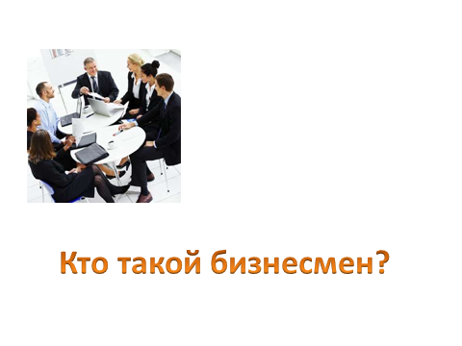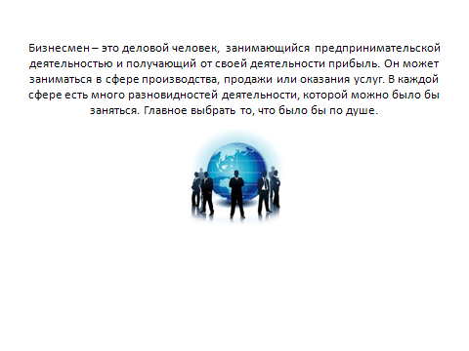

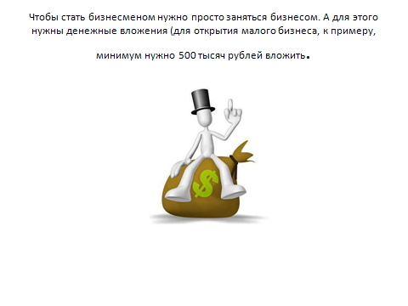
III. Практическая работа за компьютером.
Работа в парах, или учитель индивидуально работает с учеником, учитель в ходе практической работы задаёт вопросы учащимся, на которые они отвечают.

Разработка тестовой оболочки

Задание 5.10.

Оформление области теста
- Откройте новый документ Excel или файл-заготвку.
- Выделите область ячеек, с запасом перекрывающую видимую часть экрана, например A1:L22. Выберите для ячеек светлую заливку, чтобы в дальнейшем элементы управления были хорошо видны на фоне таблицы.
- Введите текст вопросов и, где необходимо, пояснительный текст (рис. 4).
- Выделите белым цветом с контрастной рамкой ячейки G3:I3 для ввода имени тестируемого.
- Выделите красным цветом с рамкой ячейку G16. Эта ячейка будет исполнять роль кнопки.
- Создайте в ячейке G16 гиперссылку: Вставка/Гиперссылка/Связать с местом в документе, укажите адрес ячейки, на которую должен быть сделан переход при нажатии кнопки (зона подведения итогов). Адрес должен указывать на ячейку вне зоны теста (например, А60).
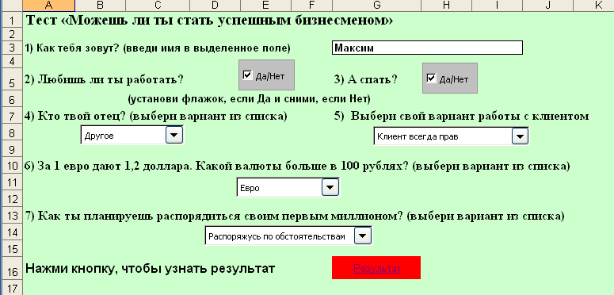
Рис.5.5 .Общий вид области теста
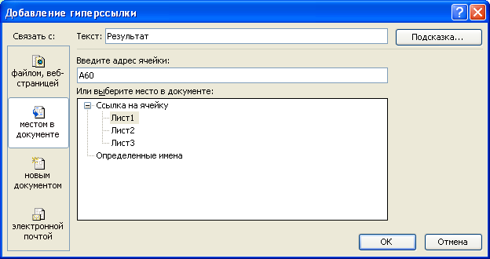
Рис. .Создание гиперссылки

Задание 5.11.

Оформление области возможных ответов
Для ввода ответов типа Да/Нет подходит форма Флажок. Флажок имеет два состояния: Истина (когда флажок установлен) и Ложь (когда флажок не установлен). Поскольку форма принимает логические значения, ее можно использовать для обработки результата теста при помощи логических функций.
Для ввода типовых ответов из заранее заданного списка подходит форма Поле со списком. Чтобы использовать ее, значения списков следует подготовить заранее. Это можно сделать вне области теста, как показано, например, на рис. . В данном примере в столбце О находятся ответы на третий вопрос, в столбце Р — ответы на шестой вопрос, в столбце Q — на пятый, в столбце R — на седьмой вопрос.
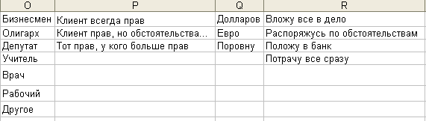
Рис. Списки с ответами

Задание 5.12.

Создание форм для ответов
Создание форм с ответами типа Да/Нет
- Отобразите на экране панель инструментов Формы, выбрав в меню команду Вид/Панели инструментов/Формы.
- Выберите форму Флажок и прорисуйте ее после второго вопроса, закрыв ячейку D5.
- Щелкните на форме правой кнопкой мыши и выберите в контекстном меню команду Формат объекта. В появившемся окне на вкладке Цвета и линии установите нужные параметры заливки и границ. На вкладке Элемент управления установите флажок Объемное затенение.
- Замените стандартное название Флажок 1 на Да/Нет.
- Щелчком правой кнопки выделите форму и скопируйте ее.
- Вставьте копию после третьего вопроса, закрыв ячейку Н5.
Настройка форм
- Щелкните на первой форме правой кнопкой мыши и выберите в контекстном меню Формат объекта.
- В появившемся окне на вкладке Элемент управления щелкните в строке Связь с ячейкой и затем на ячейке D5 в таблице. Закройте окно, нажав кнопку ОК.
- Таким же образом установите связь второй формы с ячейкой Н5.
Создание форм для выбора из списка
  - Отобразите на экране панель инструментов Формы, выбрав в меню команду Вид/Панели инструментов/Формы.
  - Выберите форму Поле со списком и прорисуйте ее под четвертым вопросом (см. рис. 5.5).
  - Щелкните на форме правой кнопкой мыши и выберите в контекстном меню команду Формат объекта.
  - В появившемся окне на вкладке Элемент управления установите флажок Объемное затенение и задайте следующие параметры:
    - в строке Формировать список по диапазону при помощи мыши укажите диапазон для первого списка — адреса ячеек О1:О7;
    - в строке Связь с ячейкой щелчком мыши укажите ячейку,
в которую будет помещен, ответ — В8;
    - укажите количество строк в первом списке — 7.
Нажмите кнопку ОК для сохранения настроек.
  - Таким же образом оформите поля со списками для пятого, шестого и седьмого вопросов, связав формы с ячейками Н8, Е11 и Е14 соответственно.
Обработка результатов тестирования

Задание 5.13.

Обращение к тестируемому

Область результатов тестирования располагается там, куда ведет гиперссылка в конце теста, например в ячейках А46:А49.
В ячейку А46 заносится обращение к человеку по имени, указанному отвечающим. Имя берется из ячейки с ответом на первый вопрос (G3):
=СЦЕПИТЬ("Уважаемый потенциальный бизнесмен ";$G$3;"!").

Задание 5.14.

Формирование блока выводов
- ячейку А47 заносится один из заранее занесенных в ячейки V1 и V2 ответов:
  - в ячейке V1 — «У тебя хорошие предпосылки для занятия бизнесом»;
  - в ячейке V2 — «У тебя не самые удачные предпосылки для занятия бизнесом».
Выбор результата, который появится в ячейке А47, осуществляется по такому правилу: если человек любит работать или его родители являются бизнесменами или высокопоставленными чиновниками, в ячейку А47 заносится ответ V1, в противном случае — ответ V2.
Формула на языке Excel будет иметь следующий вид:
=ЕСЛИ(ИЛИ($Е$5;$В$8<4);$V$1;$V$2).
- Для записи в ячейку А48 должны быть подготовлены три варианта ответов:
  - в ячейке V3 — «Ты обладаешь деловой хваткой и хорошо соображаешь!»
  - в ячейке V4 — «Твои способности к бизнесу никуда не годятся! »
  - в ячейке V5 — «Способности у тебя средние, поэтому придется много трудиться!»
- В ячейке V7 анализируются ответы на пятый, шестой и седьмой вопросы:
=СУММ(Н8;Е11;Е14)).
Если сумма маленькая (<5), выбирается первый ответ, если сумма большая (от 8 до 10, то есть >7), выбирается второй ответ, в противном случае — третий ответ:
=ECЛИ(V7<5;V3;EСЛИ(V7>7;V4;V5)).
- И наконец, в ячейку А49, в зависимости от ответа на третий вопрос, заносится первая или вторая заключительная фраза:
=ЕСЛИ(Н5;"Ты можешь проспать свою удачу!";"Умеренный сон необходим организму!").

V. Итог урока.Рефлексия. Отчет о выполненной работе: демонстрация своего теста на мультимедийном экране. Самооценка и оценка класса.
Каждому ученику предлагается посмотреть на свою ладонь и подумать глядя на неё над следующими вопроами:
- М (Мизинец) – «мысль», какие знания и опыт я сегодня приобрёл.
- Б (Безымянный) – «близка ли цель»: что сегодня я сделал для достижения своей цели.
- С (Средний) – «состояние духа»: каким было моё настроение и от чего оно зависело.
- У (Указательный) – «услуга»: чем я мог помочь другим людям, чем порадовал их?
- Б (Большой) – «бодрость тела»: как я физически чувствовал себя, что я сделал для своего здоровья.
На дом. Ответить на контрольные вопросы 1 – 8 стр. 207, создать тест по теме «Моё отношение к курению»
Приложение.
Лист оценивания компьютерного теста «Можешь ли ты стать успешным бизнесменом»
1. Оценить цвет заливки области и выделенную область теста. (Цвет заливки должен быть таким, чтобы все элементы управления и текст были хорошо видны на фоне таблицы: текст вопросов должен быть полностью виден, умело выбран стиль, начертание и размер шрифта; вспомогательный шрифт должен быть размером не выше 6 пт).
2. Умение изменять цвет диапазона ячеек и рамку.
3. Создавать гиперссылку.
4.Офомлять область ответов, чтобы текст ответов был виден тестируемому.
5. Создавать формы, работать с командой Формат объекта.
6. Тест должен быть завершён.
7. Результаты теста должны быть обработаны, получен результат, защита теста на мультимедийном экране.
Выполнены условия 1 – 7 выставляется за работу отметка «5»
1- 6 выставляется за работу отметка «4»
1-5 выставляется за работу отметка «3»

